CES 2026

Schaeffler presenta le sue soluzioni di motion technology per l’industria del futuro

- Schaeffler presenta soluzioni innovative per umanoidi, generazione di energia e sistemi di gestione autonoma
- In evidenza: attuatori per robot umanoidi, soluzioni di cuscinetti ad alte prestazioni per la generazione di energia e soluzioni autonome per la movimentazione dei materiali
- Schaeffler accelera la trasformazione digitale combinando precisione meccanica e IA
Las Vegas, USA/Herzogenaurach, Germany | Gennaio, 2026 |Schaeffler, leading Motion Technology Company, ha presentato al Consumer Electronics Show 2026 (CES) di Las Vegas il suo ampio portafoglio di soluzioni per la tecnologia del movimento. L’esposizione mette in luce componenti e sistemi intelligenti progettati per affrontare le principali sfide del settore, tra cui robotica umanoide, produzione di energia, automazione industriale e tecnologie per i veicoli. Grazie alla capacità di generare dati di alta qualità, fondamentali per applicazioni di intelligenza artificiale come manutenzione predittiva, digital twin e operazioni autonome, Schaeffler permette ai clienti di aumentare le prestazioni, ridurre i tempi di fermo e avanzare verso obiettivi di sostenibilità.

Klaus Rosenfeld, CEO di Schaeffler AG, ha dichiarato: «Il CES è l’evento di riferimento per le tecnologie più innovative. Come pioniera nella Motion Technology, Schaeffler è il partner ideale per abilitare nuove soluzioni e contribuire a modellare l’industria del futuro. Al CES 2026 mostriamo come le nostre tecnologie avanzate stiano accelerando la trasformazione digitale dei settori chiave, unendo in modo armonioso l’eccellenza meccanica con l’intelligenza digitale.»

Attuatore planetario innovativo per robot umanoidi
Per la prima volta, Schaeffler ha presentato un attuatore planetario progettato appositamente per i robot umanoidi. Grazie al suo design avanzato, l’attuatore garantisce movimenti fluidi e ad alta precisione, favorendo una diffusione più ampia della robotica umanoide in ambito industriale e commerciale, con l’obiettivo di aumentare la produttività e ridurre le attività ripetitive e gravose.
Il sistema di trasmissione, altamente efficiente e interamente sviluppato da Schaeffler, integra in un’unica unità compatta un cambio planetario a due stadi, un motore elettrico, un encoder e un controller, ottimizzando al massimo lo spazio disponibile.

Soluzioni avanzate di movimento per rispondere alla crescente domanda energetica globale
Schaeffler presenta cuscinetti ad alte prestazioni progettati per aumentare efficienza e affidabilità nella generazione di energia e nei data center, contribuendo a soddisfare una richiesta in continuo aumento. Questi componenti altamente ingegnerizzati ottimizzano i tempi di funzionamento e le prestazioni sia nei sistemi energetici convenzionali sia in quelli rinnovabili — dalle turbine eoliche ai tracker solari — proteggendo al tempo stesso apparecchiature critiche, come i motori HVAC dei data center, dai danni causati dall’erosione elettrica.

Soluzioni autonome per la movimentazione dei materiali per una produzione più intelligente
Schaeffler accelera l’automazione industriale con soluzioni di movimento e sistemi meccatronici ad alta precisione. Tra le novità presentate figurano soluzioni autonome per la movimentazione dei materiali, tra cui un carrello elevatore dimostrativo capace di operare in spazi ridotti dove le attrezzature tradizionali non riescono ad operare.
Grazie alla sostituzione dei sistemi idraulici con attuatori elettromeccanici ad alta precisione e all’integrazione di sterzo, trazione, gestione delle batterie e manutenzione predittiva avanzata, Schaeffler permette ai produttori di aumentare la produttività, affrontare la carenza di manodopera e creare ambienti di produzione altamente efficienti e supportati dall’IA.

Tecnologie innovative per abilitare i veicoli definiti dal software
Al CES, Schaeffler ha presentato soluzioni dedicate ai veicoli definiti dal software (Software Defined Vehicles) progettate per semplificare le architetture elettroniche, garantire un controllo in tempo reale e ridurre la dipendenza dai materiali delle terre rare. L’azienda mette in primo piano architetture avanzate come Master e Zone Controller, sensori e attuatori privi di magneti e moduli compatti, tra cui la piattaforma di elettronica di potenza SuperBox 4-in-1.
Queste tecnologie supportano gli OEM nella transizione verso piattaforme autonome, elettrificate e completamente abilitate dal software.

Scoprite di più sulla partecipazione di Schaeffler al Consumer Electronics Show: Schaeffler at CES 2026 | Schaeffler USA | Schaeffler Group USA Inc.

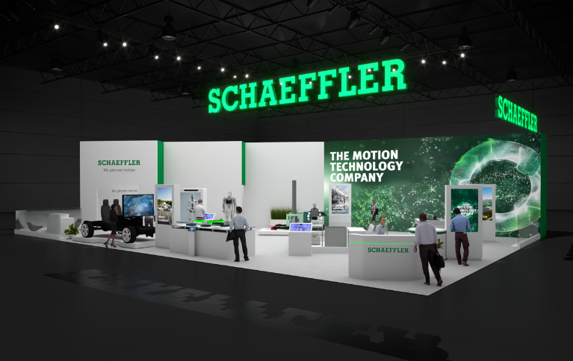

Schaeffler presenta le sue più recenti innovazioni nella tecnologia del movimento al CES 2026, presso lo stand 7301 della West Hall.
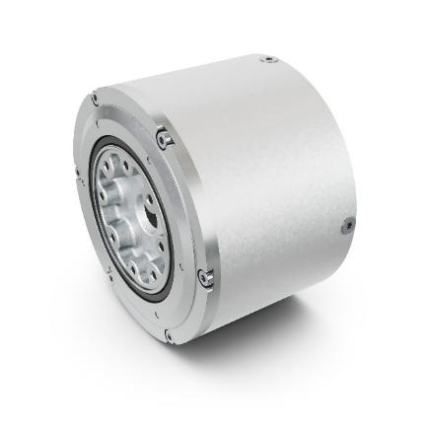
L’attuatore a ingranaggi planetari Schaeffler garantisce movimenti precisi nelle giunture robotiche e consente un funzionamento continuo.
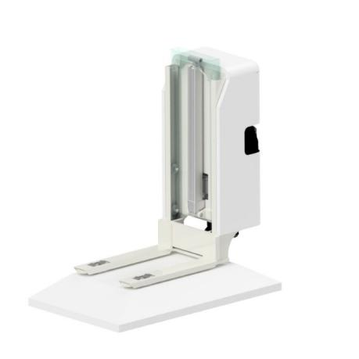
Il dimostratore autonomo del carrello elevatore combina attuatori elettromeccanici precisi che permettono la navigazione in spazi ristretti.

Immagini: Schaeffler

Dichiarazioni e proiezioni previsionali

Alcune affermazioni contenute in questo comunicato stampa costituiscono dichiarazioni previsionali. Per loro natura, tali dichiarazioni comportano rischi, incertezze e ipotesi che possono far sì che risultati o eventi effettivi differiscano in modo significativo da quanto espresso o suggerito. Questi fattori potrebbero incidere negativamente sugli esiti e sulle conseguenze finanziarie dei piani e degli eventi descritti.

Nessuna parte si assume l’obbligo di aggiornare o modificare pubblicamente le dichiarazioni previsionali, sia in seguito a nuove informazioni, eventi futuri o altro. Si invita pertanto a non fare eccessivo affidamento su tali dichiarazioni, che riflettono la situazione alla sola data di pubblicazione del comunicato.

Le affermazioni relative a tendenze o eventi passati non devono essere interpretate come garanzia che tali tendenze o eventi si ripeteranno. Le dichiarazioni cautelative sopra riportate devono essere considerate insieme a qualsiasi successiva dichiarazione previsionale, scritta o orale, rilasciata da Schaeffler o da persone autorizzate a parlare per suo conto.

Gruppo Schaeffler – We pioneer motion

Il Gruppo Schaeffler guida innovazioni e sviluppi rivoluzionari nel settore della Motion Technology da oltre 75 anni. Grazie a tecnologie, prodotti e servizi all’avanguardia nel campo della mobilità elettrica, delle trasmissioni a basse emissioni di CO₂, delle soluzioni per chassis e delle energie rinnovabili, l’azienda è un partner affidabile nel rendere il movimento più efficiente, intelligente e sostenibile lungo l’intero ciclo di vita.

Schaeffler articola la sua ampia offerta in otto famiglie di prodotti che spaziano dalle soluzioni di cuscinetti e dai sistemi di guida lineare a servizi di riparazione e monitoraggio. Con circa 110.000 collaboratori e oltre 250 sedi in 55 Paesi, il Gruppo è una delle maggiori aziende familiari al mondo e figura tra le realtà più innovative della Germania.

Contatti

Dr. Axel Lüdeke  Head of Group Communications & Public Affairs  Schaeffler AG, Herzogenaurach,  Germany  +49 9132 82 8901  axel.luedeke@schaeffler.com | Heiko Eber  Head of Investor Relations  Schaeffler AG, Herzogenaurach, Germany  +49 9132 82 88125  heiko.eber@schaeffler.com
Cynthia Norris
Head of Communications – Branding & Marketing Americas
Schaeffler Group USA Inc.
+1 803 548-8981
cynthia.norris@schaeffler.com



